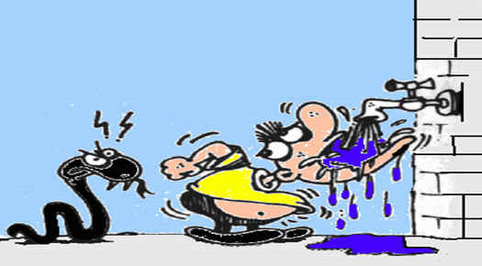
Atasözü : Su içene yılan bile dokunmaz.
Açıklaması : Hiç sevmediğiniz biri de olsa o kişiyi su içerken rahatsız etmemeliyiz.

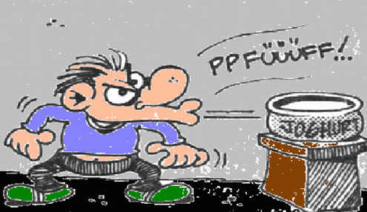
Atasözü : Sütten ağzı yanan yoğurdu üfleyerek yer.
Açıklaması : Bir işten büyük zarara uğramış kişi, buna benzer işleri yaparken aşırı özen gösterir.

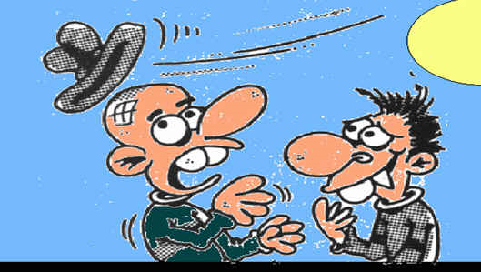
Atasözü : Takke düştü, kel göründü.
Açıklaması : Bir kusuru olan kişi bunu ne kadar saklamaya çalışsa da, gerçek bir gün mutlaka ortaya çıkar.

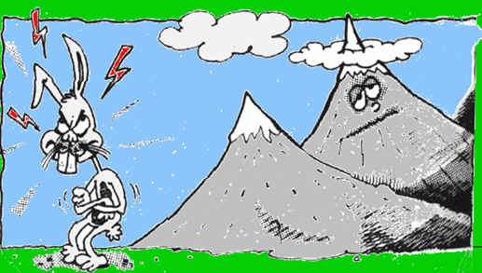
Atasözü : Tavşan dağa küsmüş, dağın haberi olmamış.
Açıklaması : Bazı insanlar çok alıngan olurlar ve kızdıkları konuda çevrelerine bir şey söylemeyerek kendilerini üzerler.
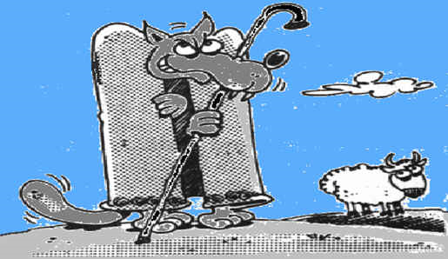

Atasözü : Kurttan çoban olmaz.
Açıklaması : Aç gözlü, çıkarcı kimseler değerli şeyleri korumakla görevlendirilmez.

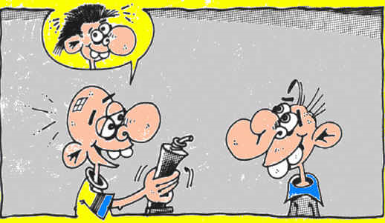

Atasözü : Kelin ilâcı olsa, kendi başına sürer.
Açıklaması : Faydası olmayacağını bildiğimiz kimselerden yardım beklememeliyiz.

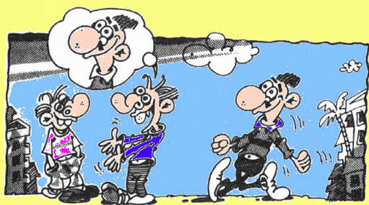

Atasözü : İyi insan lafının üstüne gelir.
Açıklaması : Sevilip sayılan bir kişi hakkında konuşulurken, o insanın çıkıp gelmesi üzerine söylenir.

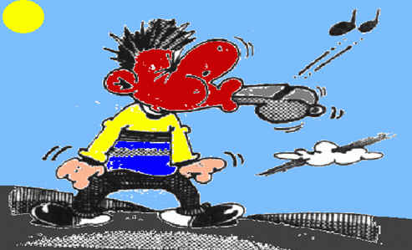

Atasözü : Parayı veren düdüğü çalar.
Açıklaması : Parasını ödeyen istediği şeyi alır.

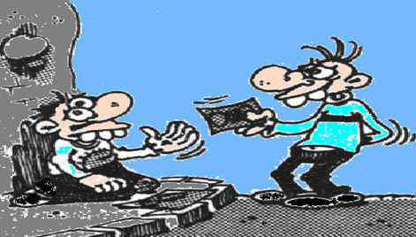

Atasözü : Sağ elinin verdiğini sol elin görmesin.
Açıklaması : Yoksul ve muhtaç kimselere yardım ettiğimiz zaman, herkese duyurup kendimizi övmemeliyiz.

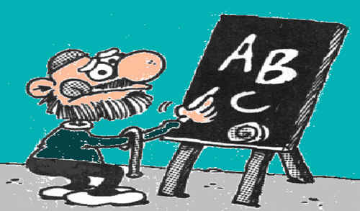

Atasözü : Öğrenmenin yaşı olmaz.
Açıklaması : İnsan istedikten sonra her yaşta eğitilebilir.

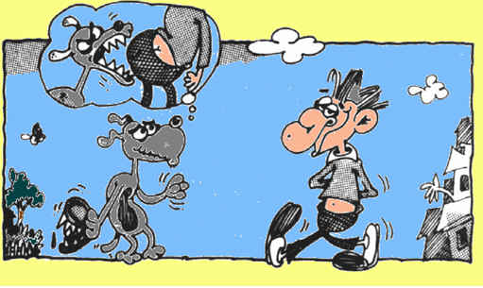

Atasözü : Isıracak it dişini göstermez.
Açıklaması : Gerçekten tehlikeli olan kimseler, ne zaman saldıracaklarını belli etmezler.

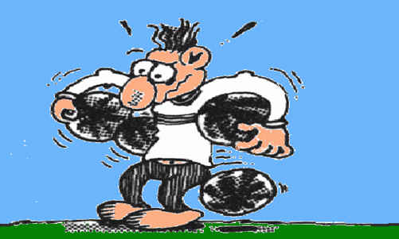

Atasözü : İki karpuz bir koltuğa sığmaz.
Açıklaması : Dikkat ve beceri isteyen iki önemli işi aynı anda yürütemezsin, birini seçmek zorundasın.

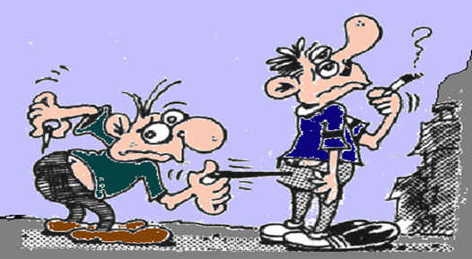

Atasözü: İğneyi kendine, çuvaldızı başkasına batır.
Açıklaması : Başkalarını incitecek bir davranışta bulunmadan önce o davranışın vereceği etkiyi kendi üzerimizde hissetmeliyiz.

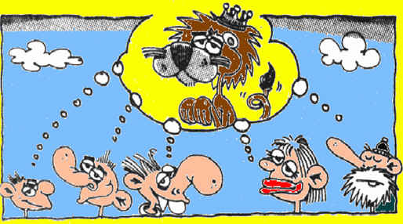

Atasözü : Her gönülde bir aslan yatar.
Açıklaması : Her insanın ulaşmak istediği bir mevki vardır.

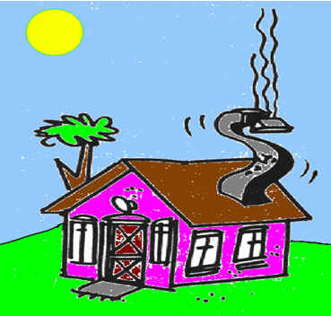

Atasözü : Baca eğri de olsa dumanı doğru çıkar.
Açıklaması : Dürüst ve mert yaradılışlı kimseler, kötü bir ortamda yaşamak zorunda kalsalar bile karakterlerini değiştirmezler.

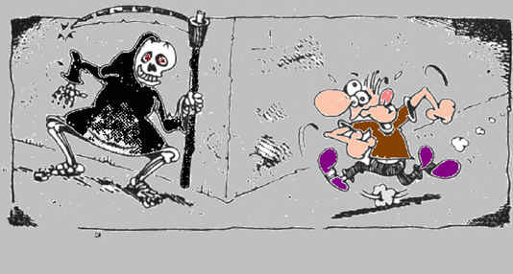

Atasözü : Acele eden ecele gider.
Açıklaması : Acelecilik kişiyi ölüme götürür.

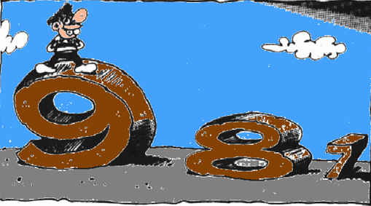

Atasözü : Adı çıkmış dokuza, inmez sekize.
Açıklaması : İnsan, çevresinde kötü davranışlarıyla tanınmışsa, yaptığı iyi ve doğru davranışlar onun itibarını daha iyi duruma getirmez.

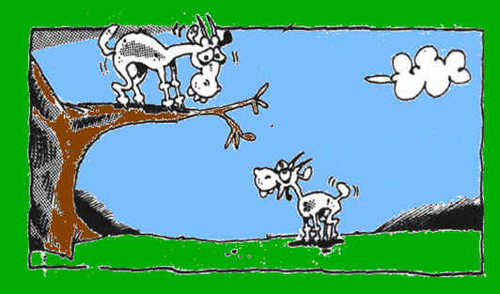

Atasözü : Ağaca çıkan keçinin dala bakan oğlağı olur.
Açıklaması : Çocuklar, ana babalarından ne görürlerse ona özenirler.

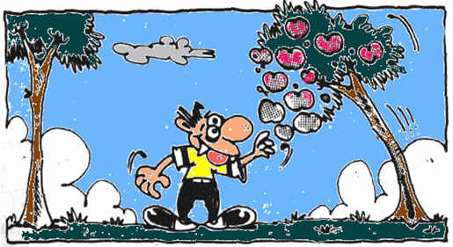

Atasözü : Ağaç meyvesi olunca başını aşağıya salar.
Açıklaması : Bilgi ve beceri sahibi, erdemli kişi kimseye yüksekten bakmaz.

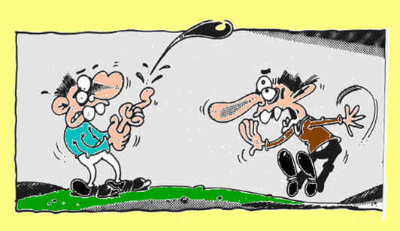

Atasözü : Akacak kan damarda durmaz.
Açıklaması : Kişinin alınyazısında bir zarara uğramak varsa, hiçbir güç bunun önüne geçemez.
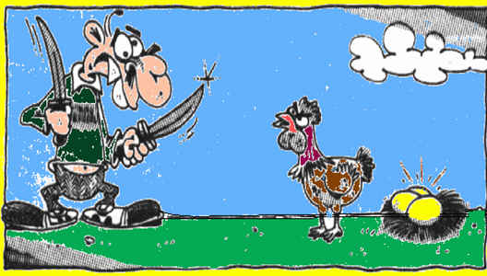

Atasözü : Altın yumurtlayan tavuk kesilmez.
Açıklaması : Kişi,küçük bir çıkar uğruna kendisine büyük yarar sağlayan bir kaynağı ortadan kaldıracak davranışlardan kaçınmalıdır.

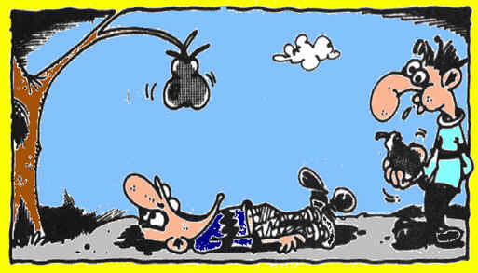

Atasözü : Armut piş, ağzıma düş.
Açıklaması : Tembel kişiler hazıra konmayı çok severler.
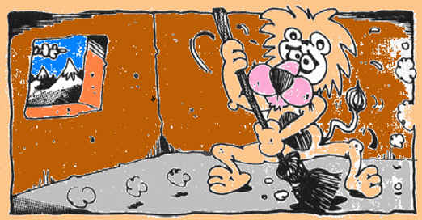

Atasözü : Aslan yattığı yerden belli olur.
Açıklaması : Temiz ve titiz kişilerin evi, iş yeri düzenli ve tertemiz olur.

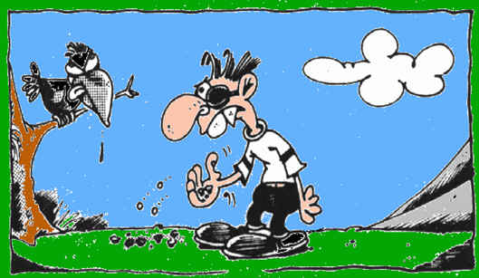

Atasözü : Besle kargayı, oysun gözünü.
Açıklaması : Bazen kendisine yardım ettiğimiz, iyilik yaptığımız kimselerin kötülüğüne uğrarız.

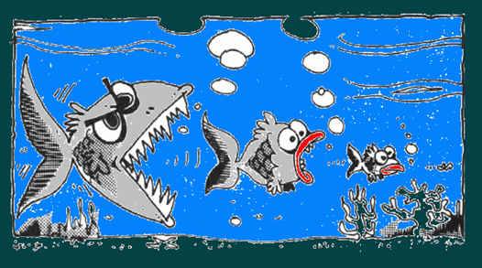

Atasözü : Büyük balık küçük balığı yer.
Açıklaması : Güçlüler güçsüzleri her zaman ezerler.

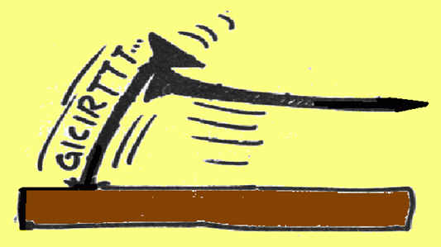

Atasözü : Çivi çiviyi söker.
Açıklaması : Oldukça güçlü ve etkili şeylerin üstesinden en az onlar kadar güçlü şeylerle gelinir.
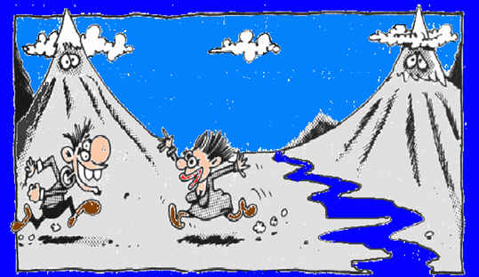

Atasözü : Dağ dağa kavuşmaz, insan insana kavuşur.
Açıklaması : İnsan dostlarından, tanıdıklarından ayrı düşse bile bir gün mutlaka onlarla yine karşılaşabilir.

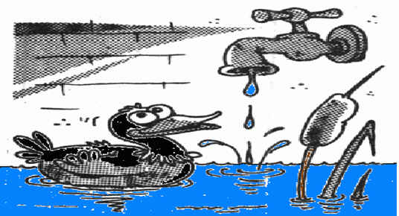

Atasözü : Damlaya damlaya göl olur.
Açıklaması : Büyük şeyler, küçük şeylerin biriktirilmesiyle oluşur.
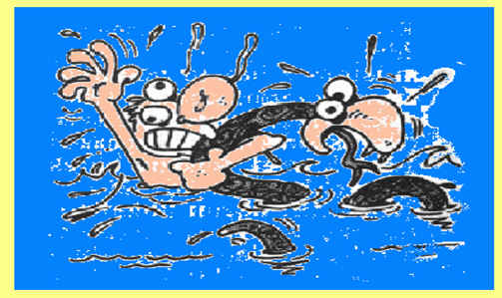

Atasözü : Denize düşen yılana sarılır.
Açıklaması : Tehlike içindeki çaresiz insan, kendini kurtarmak için başka tehlikelere atılmaktan kaçınmaz.

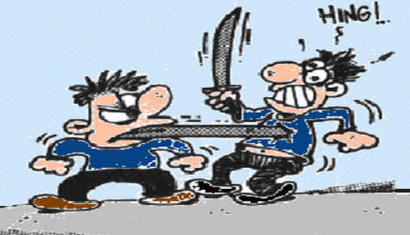

Atasözü : Dil kılıçtan keskindir.
Açıklaması : Bazen kötü bir söz insana silâhla açılmış bir yaradan daha büyük bir yara açar.

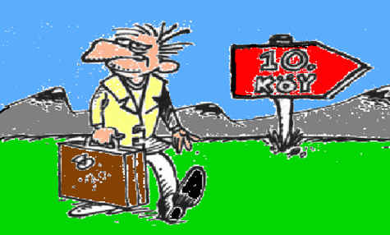

Atasözü : Doğru söyleyeni dokuz köyden kovarlar.
Açıklaması : Sözünü esirgemeyen,doğruları konuşan cesur kişi;başkasının yalanını hatalarını onların yüzlerine vurursa,o kişilerce sevilmez ve sürekli rahatsız edilerek,bulunduğu yerden uzaklaştırılmak istenir.

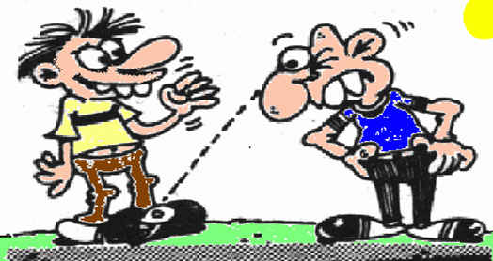

Atasözü : Dost başa bakar, düşman ayağa.
Açıklaması : İyi niyetli kişiler, arkadaşlarına hoşgörülü ve anlayışlı davranırlar. Kötü niyetli kişilerse, arkadaşlarının hatalarını açığa vurmaya çalışırlar.
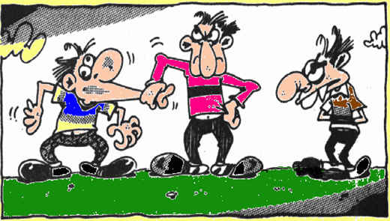

Atasözü : Elin ağzı torba değil ki büzesin.
Açıklaması : Birinin hakkında bir dedikodu çıkmasın; herkes kendi de bir şeyler katarak onu anlatır ve bu kimseleri susturmak mümkün olmaz.

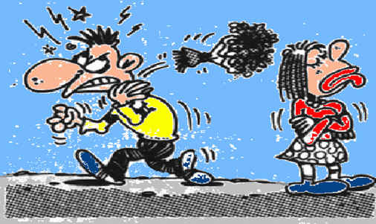

Atasözü : Fazla naz âşık usandırır.
Açıklaması : Âşık, sevgilisi için bütün fedakârlıklara katlanır. Ama âşık, sevdiğinin nazını bir yere kadar çeker. Nazın fazlası, âşığı sevdiğinden soğutur.

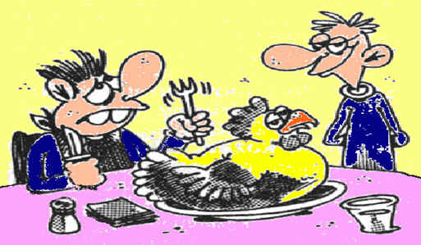

Atasözü : Hatır için çiğ tavuk yenir.
Açıklaması : İnsan sevdiği kişinin isteğini geri çevirmeyerek, zor olsa da yerine getirir.

